Анкета животного без владельца от 30.07.2022г.

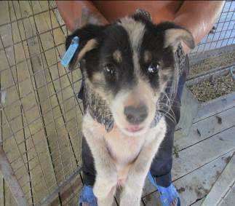 | Дата отлова, место (район, улица, дом) | Красноармейский район, ул. Андижанская
 | Пол животного | Самка – 3178/2022
 | Дата вакцинации | 10.08.2022 г.
 | Дата кастрации/стерилизации | 10.08.2022 г.
 | Дата выпуска, место (район, улица, дом) | 11.08.2022 г. – среда обитания
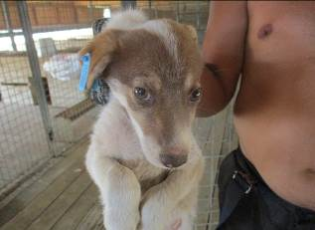 | Дата отлова, место (район, улица, дом) | Красноармейский район, ул. Андижанская
 | Пол животного | Самка – 3177/2022
 | Дата вакцинации | 10.08.2022 г.
 | Дата кастрации/стерилизации | -
 | Дата выпуска, место (район, улица, дом) | 26.08.2022 г. - падеж
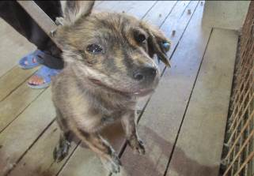 | Дата отлова, место (район, улица, дом) | Кировский район, ул. Кирова
 | Пол животного | Самец – 3188/2022
 | Дата вакцинации | 10.08.2022 г.
 | Дата кастрации/стерилизации | 10.08.2022 г.
 | Дата выпуска, место (район, улица, дом) | 24.08.2022 г. – среда обитания
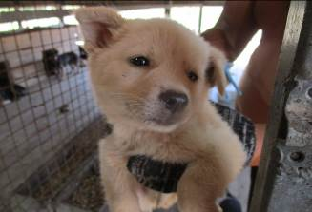 | Дата отлова, место (район, улица, дом) | Красноармейский район, пр-т Столетова
 | Пол животного | Самец – 3166/2022
 | Дата вакцинации | 10.08.2022 г.
 | Дата кастрации/стерилизации | 10.08.2022 г.
 | Дата выпуска, место (район, улица, дом) | 22.08.2022 г. – среда обитания
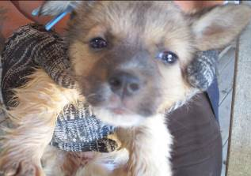 | Дата отлова, место (район, улица, дом) | Красноармейский район, пр-т Столетова
 | Пол животного | Самец – 3167/2022
 | Дата вакцинации | 10.08.2022 г.
 | Дата кастрации/стерилизации | 10.08.2022 г.
 | Дата выпуска, место (район, улица, дом) | 22.08.2022 г. – среда обитания
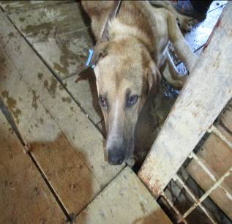 | Дата отлова, место (район, улица, дом) | Красноармейский район, ул. Героев Малой Земли
 | Пол животного | Самец – 3199/2022
 | Дата вакцинации | 10.08.2022 г.
 | Дата кастрации/стерилизации | 10.08.2022 г.
 | Дата выпуска, место (район, улица, дом) | 11.08.2022 г. – среда обитания
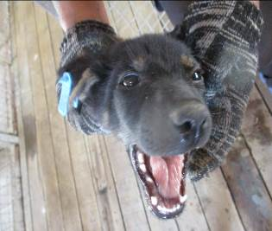 | Дата отлова, место (район, улица, дом) | Красноармейский район, ул. Героев Малой Земли
 | Пол животного | Самец – 3176/2022
 | Дата вакцинации | 10.08.2022 г.
 | Дата кастрации/стерилизации | 10.08.2022 г.
 | Дата выпуска, место (район, улица, дом) | 11.08.2022 г. – среда обитания
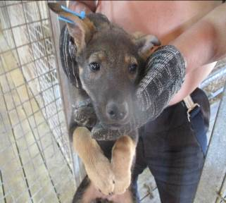 | Дата отлова, место (район, улица, дом) | Красноармейский район, ул. Героев Малой Земли
 | Пол животного | Самка – 3173/2022
 | Дата вакцинации | 10.08.2022 г.
 | Дата кастрации/стерилизации | 10.08.2022 г.
 | Дата выпуска, место (район, улица, дом) | 30.08.2022 г. – среда обитания
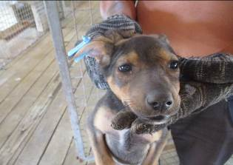 | Дата отлова, место (район, улица, дом) | Красноармейский район, ул. Героев Малой Земли
 | Пол животного | Самка – 3175/2022
 | Дата вакцинации | 10.08.2022 г.
 | Дата кастрации/стерилизации | 10.08.2022 г.
 | Дата выпуска, место (район, улица, дом) | 30.08.2022 г. – среда обитания
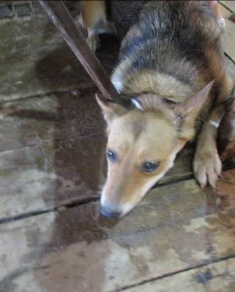 | Дата отлова, место (район, улица, дом) | Красноармейский район, ул. Пролетарская
 | Пол животного | Самка – 3191/2022
 | Дата вакцинации | 10.08.2022 г.
 | Дата кастрации/стерилизации | -
 | Дата выпуска, место (район, улица, дом) | 11.08.2022 г. – среда обитания
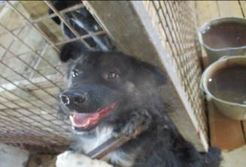 | Дата отлова, место (район, улица, дом) | Красноармейский район, ул. Пролетарская
 | Пол животного | Самец – 3198/2022
 | Дата вакцинации | 10.08.2022 г.
 | Дата кастрации/стерилизации | 10.08.2022 г.
 | Дата выпуска, место (район, улица, дом) | 11.08.2022 г. – среда обитания

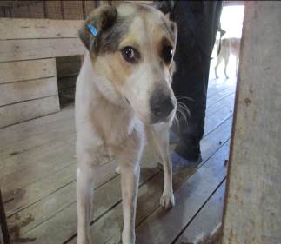 | Дата отлова, место (район, улица, дом) | Красноармейский район, ул. Пролетарская
 | Пол животного | Самец – 3190/2022
 | Дата вакцинации | 10.08.2022 г.
 | Дата кастрации/стерилизации | 10.08.2022 г.
 | Дата выпуска, место (район, улица, дом) | 11.08.2022 г. – среда обитания
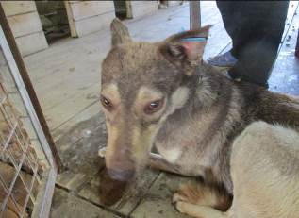 | Дата отлова, место (район, улица, дом) | Красноармейский район, ул. Фадеева
 | Пол животного | Самка – 3195/2022
 | Дата вакцинации | 10.08.2022 г.
 | Дата кастрации/стерилизации | 10.08.2022 г.
 | Дата выпуска, место (район, улица, дом) | 11.08.2022 г. – среда обитания
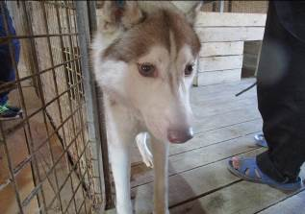 | Дата отлова, место (район, улица, дом) | Красноармейский район, ул. Гражданская
 | Пол животного | Самец – 3189/2022
 | Дата вакцинации | 10.08.2022 г.
 | Дата кастрации/стерилизации | 10.08.2022 г.
 | Дата выпуска, место (район, улица, дом) | 11.08.2022 г. – среда обитания
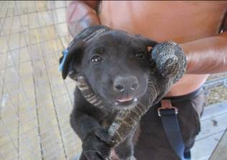 | Дата отлова, место (район, улица, дом) | Красноармейский район, ул. 40 лет ВЛКСМ
 | Пол животного | Самка – 3184/2022
 | Дата вакцинации | 10.08.2022 г.
 | Дата кастрации/стерилизации | 10.08.2022 г.
 | Дата выпуска, место (район, улица, дом) | 11.08.2022 г. – среда обитания
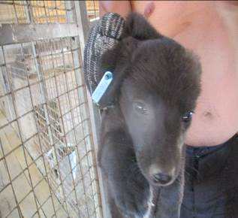 | Дата отлова, место (район, улица, дом) | Красноармейский район, ул. 40 лет ВЛКСМ
 | Пол животного | Самка – 3185/2022
 | Дата вакцинации | 10.08.2022 г.
 | Дата кастрации/стерилизации | 10.08.2022 г.
 | Дата выпуска, место (район, улица, дом) | 22.08.2022 г. – среда обитания
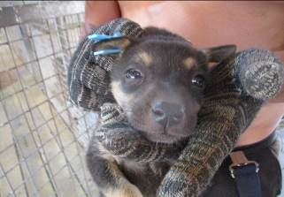 | Дата отлова, место (район, улица, дом) | Красноармейский район, ул. 40 лет ВЛКСМ
 | Пол животного | Самка – 3186/2022
 | Дата вакцинации | 10.08.2022 г.
 | Дата кастрации/стерилизации | -
 | Дата выпуска, место (район, улица, дом) | 26.08.2022 г. - падеж
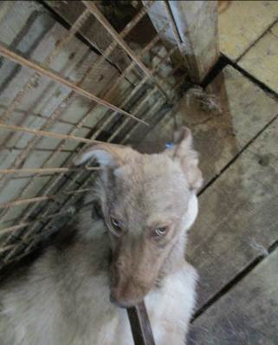 | Дата отлова, место (район, улица, дом) | Красноармейский район, ул. Гагринская
 | Пол животного | Самец – 3194/2022
 | Дата вакцинации | 10.08.2022 г.
 | Дата кастрации/стерилизации | Вет.паспорт
 | Дата выпуска, место (район, улица, дом) | 08.08.2022 г. - договор
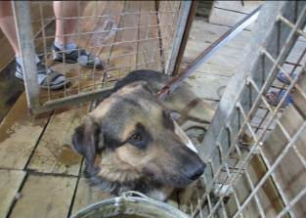 | Дата отлова, место (район, улица, дом) | Красноармейский район, ул. Гагринская
 | Пол животного | Самец – 3200/2022
 | Дата вакцинации | 10.08.2022 г.
 | Дата кастрации/стерилизации
 | Дата выпуска, место (район, улица, дом)
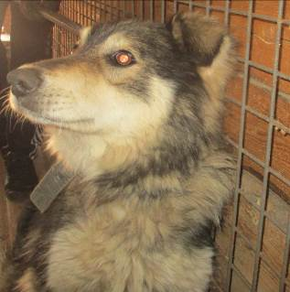 | Дата отлова, место (район, улица, дом) | Красноармейский район, ул. Гагринская
 | Пол животного | Самец – 3225/2022
 | Дата вакцинации | 10.08.2022 г.
 | Дата кастрации/стерилизации | 10.08.2022 г.
 | Дата выпуска, место (район, улица, дом) | 30.08.2022 г. – среда обитания

